**МБОУ «Эндирейская средняя общеобразовательная школа №2**

**им.Алиханова А.А**

**Открытый урок**

**в 5 «в» кл**

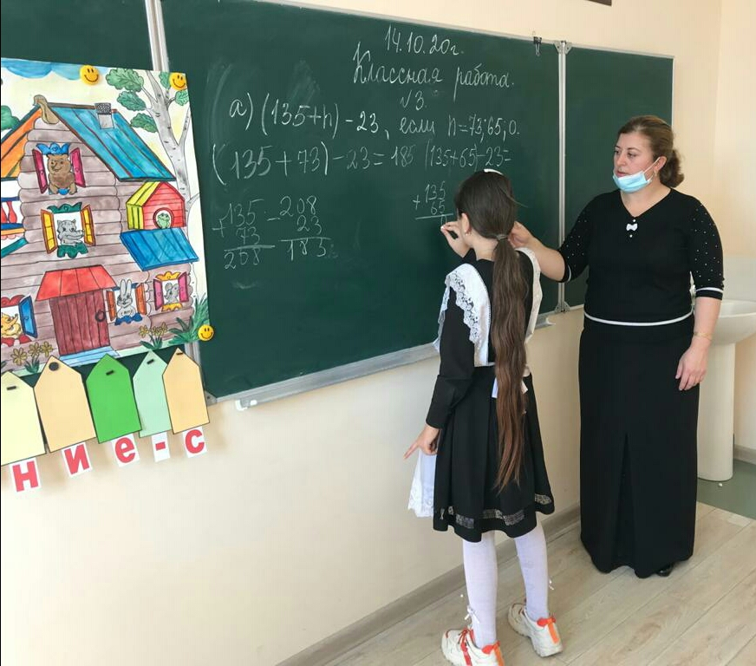

**Провела: Османова Р.З.**

**Тема: «Цифры.Числа. Обозначение натуральных чисел.»**

**Основная цель урока:**

систематизировать и обобщить сведения о числах, дать понятие натурального числа; научиться читать, записывать  многозначные натуральные числа.

**Задачи:**

* рассмотреть позиционную систему счисления;
* познакомиться с классами многозначных чисел;
* разобрать представление числа в виде суммы разрядных слагаемых.

**Ход урока**

**I.Орг.момент**

**II.Сообщение тем и цели урока**

**1.Слово учителя**

Ученые считают, что люди научились считать 10 тысяч лет тому назад. Но овладение людьми все большими числами в истории человечества происходило долго и медленно. До сих пор путешественники находят иногда отсталые племена, которые не знают чисел, больших 10.

Для того чтобы что – то подсчитать используются **натуральные числа.** Чтобы записать это число используют цифры 0, 1, 2, 3, 4, 5, 6, 7, 8, 9. Такую запись называют **десятичной.**

**Натуральный ряд** – это последовательность всех натуральных чисел:

*1, 2, 3, 4, 5, 6, 7, 8, 9, 10, 11, 12 …*

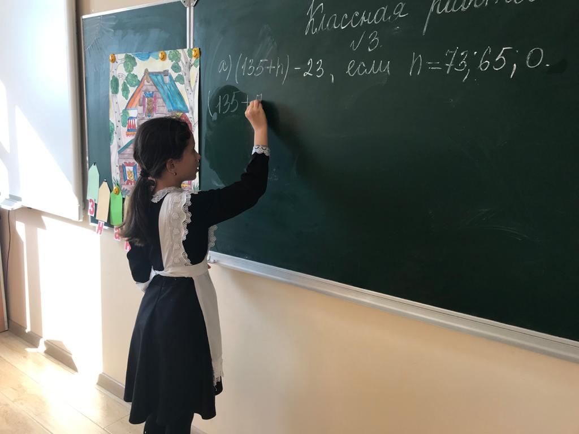

Первобытный человек пользовался при счете предметов числом пальцев на двух руках – 10 пальцев. Отсюда и пошла **десятичная система исчисления.**

Самое маленькое натуральное число – единица (1). В натуральном ряду каждое следующее число на 1 больше предыдущего. Натуральный ряд бесконечен, наибольшего числа в нём нет.

Нуль не относят к натуральным числам.

**Разряды и классы натурального числа**

Рассмотрим натуральное число *783 502 197 048*

|  |  |  |  |  |  |  |  |  |  |  |  |  |
| --- | --- | --- | --- | --- | --- | --- | --- | --- | --- | --- | --- | --- |
| **Название класса** | **Миллиарды** | | | **Миллионы** | | | **Тысячи** | | **Единицы** | | | |
| **Название разряда** | Сотни миллиардов | Десятки миллиардов | Миллиарды | Сотни миллионов | Десятки миллионов | Миллионы | Сотни тысяч | Десятки тысяч | Тысячи | Сотни | Десятки | Единицы |
| **Цифра ( символ)** | 7 | 8 | 3 | 5 | 0 | 2 | 1 | 9 | 7 | 0 | 4 | 8 |

C помощью таблицы разрядов прочитаем это число. Для этого надо *слева направо* по очереди называть количество единиц каждого класса и добавлять название класса.

Название класса единиц не произносят, также не произносят название класса, если все три цифры в его разрядах – нули.

Теперь прочтем число *783 502 197 048*из таблицы: *783* миллиарда *502* миллиона *197* тысяч *48*.



**Любое натуральное число можно записать в виде разрядных слагаемых.**

Рассмотрим число 8503. Оно состоит из восьми тысяч, пяти сотен, нуля десятков и трёх единиц. То есть его можно записать следующим образом:

8503 = 8000 + 500 + 0 + 3

Числа 8000, 500, 0 и 3 называются разрядными слагаемыми числа 8503.

Числа 1, 10, 100 и т. д. называются разрядными единицами:

1 – единица первого разряда – разряда единиц,

10 – единица второго разряда – разряда десятков,

100 – единица третьего разряда – разряда сотен и т. д.

С их помощью натуральное число записывается в виде разрядных слагаемых.

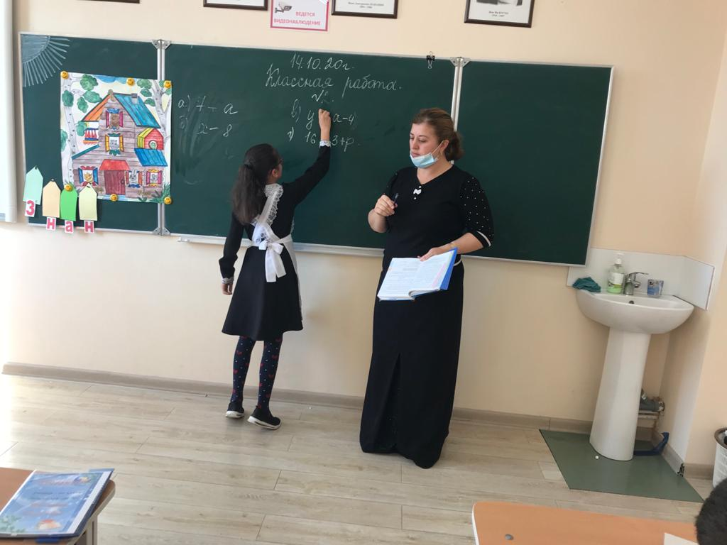

**Тест для самоконтроля:**

*В заданиях №1- №6 выберите один вариант ответа.*

**№1**. Для счета предметов используют:

а) любые числа;   б) дробные числа;    в) натуральные числа.

**№2**. Натуральные числа – это:

а) 0,1,2,3,4,5,…;    б) 1,2,3,4,5,…;     в) 1,2,3,0,5,…

**№3**. Десятичная запись числа осуществляется с помощью:

а)1, 2, 3, 4, 5, 6, 7, 8, 9;     б)1, 2, 3, 4, 5, 6, 7, 8, 9, 10;    в) 0, 1, 2, 3, 4, 5, 6, 7, 8, 9.

**№4**.Число пятьдесят восемь тысяч тридцать записывается:

а) 58300;    б) 58030;   в) 58003.

**№5**. Число 10023 читается:

а) одна тысяча двадцать три;    б) десять тысяч двадцать три;  в) сто двадцать три.

**№6**. Число, содержащее 7 сотен тысяч , 8 десятков и 5 единиц, это:

а) 70085;   б)700805;    в)700085.

*В заданиях  №7 - №8 запишите свой вариант ответа.*

**№7**. Как записать миллиард?

**№8**. Запишите цифрами числа:

а) тридцать миллиардов восемь миллионов сто тысяч пять;

б) 60 миллионов 5 тысяч 40;

в) 15 миллионов.